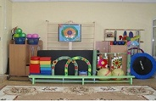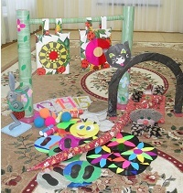
Как сделать физкультурные занятия веселыми и интересными?
(методическое пособие).
Народная мудрость гласит: "Чтобы сделать ребенка умным и рассудительным: сделайте его крепким и здоровым!"
Главная цель физического воспитания в дошкольном образовательном учреждении состоит в том, чтобы удовлетворить естественную биологическую потребность детей в движении, добиться хорошего уровня здоровья и физического развития детей. В современном обществе приоритетным становится интеллектуальное развитие ребенка. Дети в большинстве своем испытывают "двигательный дефицит", то есть количество движений, производимых ими в течение дня, ниже нормы. Это увеличивает статистическую нагрузку на определенные группы мышц. Снижается сила и работоспособность мускулатуры, что влечет за собой нарушение функций организма. Поэтому необходимо вести поиск новых подходов для привлечения детей к занятиям физкультурой и спортом, развивая интерес к движению как жизненной потребности быть ловким, сильным, смелым. Мы осознаем, что физическое и интеллектуальное развитие должно проходить параллельно. Решение этой проблемы видится в совокупности социально – педагогических условий. Этому способствует и использование нестандартного оборудования в работе по физическому развитию детей.
Нестандартное оборудование - это всегда дополнительный стимул активизации физкультурно-оздоровительной работы. Использование этих пособий и оборудования увеличивает количество упражнений для разных групп мышц, а также позволяет применять дифференцированный метод работы с детьми, имеющими различную патологию.
Конспекты занятий и развлечений с использованием изготовленного мной нестандартного физкультурного оборудования, успешно применяются на практике. Нестандартное оборудование, которое я использую на занятиях, вызывает не только большой восторг у детей, но и позволяет расширить возможности для выполнения многообразных движений, упражнений. Дети с большим удовольствием лазают, бегают, прыгают, выполняют всевозможные упражнения, играют в подвижные игры. Крайне необходимо удовлетворить потребность ребенка в движении. Оно служит важным условием формирования всех систем и функций организма, одним из способов познания мира, ориентировки в нем, а так же средством всестороннего развития дошкольника.
Движение - основа здоровья, поэтому я ставлю перед собой следующие задачи:
*создать развивающую среду, внедряя нестандартное оборудование;
*увеличить объем двигательной активности детей;
*поднять эмоциональный настрой детей на физкультурных занятиях, чтобы эти занятия приносили радость, хорошее настроение;
*побуждать детей к самостоятельной двигательной деятельности;
Таким образом, посредством использования нестандартного оборудования, наряду с двигательной активностью, развивается сноровка, внимание, ловкость, закрепляется знание цвета, формы, увеличивается моторная плотность занятия, повышается эмоциональный тонус, изобретательность в самостоятельной деятельности, а главное – повышается интерес и желание заниматься физической культурой.
Эти пособия помогут превратить обычные занятия в веселую и интересную игру.

«Ручейки и камушки»
Цель: Развивать координацию движений, прыгучесть, ловкость, укреплять мышцы ног.
Материалы: толстая прозрачная пленка, разноцветная самоклеющаяся бумага,
небольшие куски деревянных панелей.
Изготовление: Из куска пленки вырезать 2 полосы длиной 1 – 1,5 м, шириной 30 – 40см, 20 – 25см. Вырезать из самоклеющейся бумаги рыбок, водоросли, камушки и приклеить их на полоски.
Использование: для прыжков «через ручей» на двух и на одной ноге, перешагивания, игра: » «Кто первый переберется через ручей?», камушки – перешагивание, оббегания «змейкой». Игры: « Кто дальше прыгнет?», «Пройди, не замочив ноги» и другие. Используется на занятиях, спортивных праздниках.

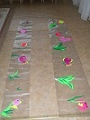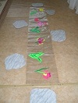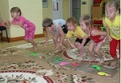

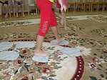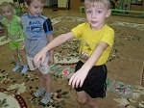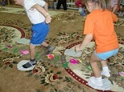

Подвижная игра «Не оставайся на полу»
Цель игры:
Развивать у детей ловкость, быстроту движений, умение ориентироваться в пространстве.
Ход игры:
На пол раскладываются плоскостные фигурки-«камушки» по количеству детей. Дети встают на них. По сигналу взрослого дети бегают по залу, в это время убираем несколько «камушков». По сигналу «Не оставайся на полу!» - дети встают на «камушки». Кто остался без них – выходит из игры. Убираем до тех пор, пока не останется один «камушек».
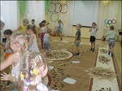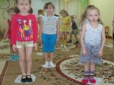

«Классики»
Цель: развитие прыгучести, внимания, координации движений, закрепление счета, цвета.
Материалы: Деревянные панели, самоклеющаяся бумага, узкая ленточка.
Изготовление: панели разрезаются на прямоугольники, размером 25см на 35 см. С боку прямоугольников делаются две дырочки. Наклеиваются цифры. Прямоугольники с цифрами сцепляются между собой ленточкой в разном порядке.
Использование: прыжки от 1 до 10, от 1 до 15 в прямом и обратном порядке.
1 вариант: Дети, по одному прыгают от 1 до 15, называя вслух цифру.

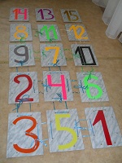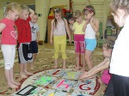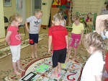
2 вариант: Дети быстро передвигаются вокруг «классиков». По команде взрослого: « Классики!», встают на цифры, затем по очереди ребенок называет цифру, на которой он стоит.
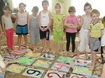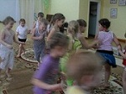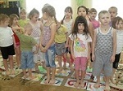

«Необычный баскетбол».
Цель: Развитие глазомера, меткости, ловкости, навыков метания.
Материалы: 5 – 10 л пластиковые ведра, сетка, деревянные стойки.
Изготовление: у пластиковых бутылок обрезаем горловину и дно, по диаметру окружности на липкую ленту приклеиваем сетку.
Использование: на физкультурных занятиях броски маленьким мячом правой, левой рукой, двумя руками с разной дальности, броски мяча снизу и сверху.
Игра: «Кто больше забросит мячей в корзину?».

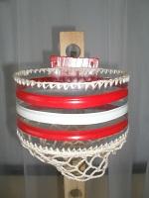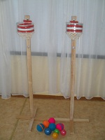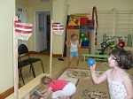

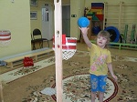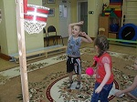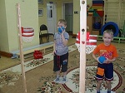

Данные пособия соответствуют требованиям «Инструкции по охране жизни и здоровья детей», легко подвергается санитарной обработке, обеспечивает безопасность детей во время проведения занятий и игр.
В изготовлении нестандартного оборудования нам помогают родители воспитанников, а также воспитатели - активные участники спортивных мероприятий, проводимых в ДОУ.

